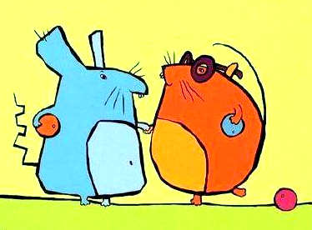
Prénom : .…………………………………..
J’y arrive seul(e) J’ai besoin d’aide Je n’y arrive pas
Lundi | Mardi | Mercredi | Jeudi | Vendredi | Samedi | Dimanche

Domaine : SE PREPARER A APPRENDRE A LIRE ET A ECRIRE
Compétences : Reconstituer une phrase à l’aide d’étiquettes mots; reconnaître un mot dans différentes écritures ; copier de petits mots simples
Consignes : Découper les mots afin de reconstituer la phrase. Ecrire des mots en cursive sur une ligne en présence de l’adulte

TETANLERE ET PENSATOU SONT DEUX SOURICEAUX .

*

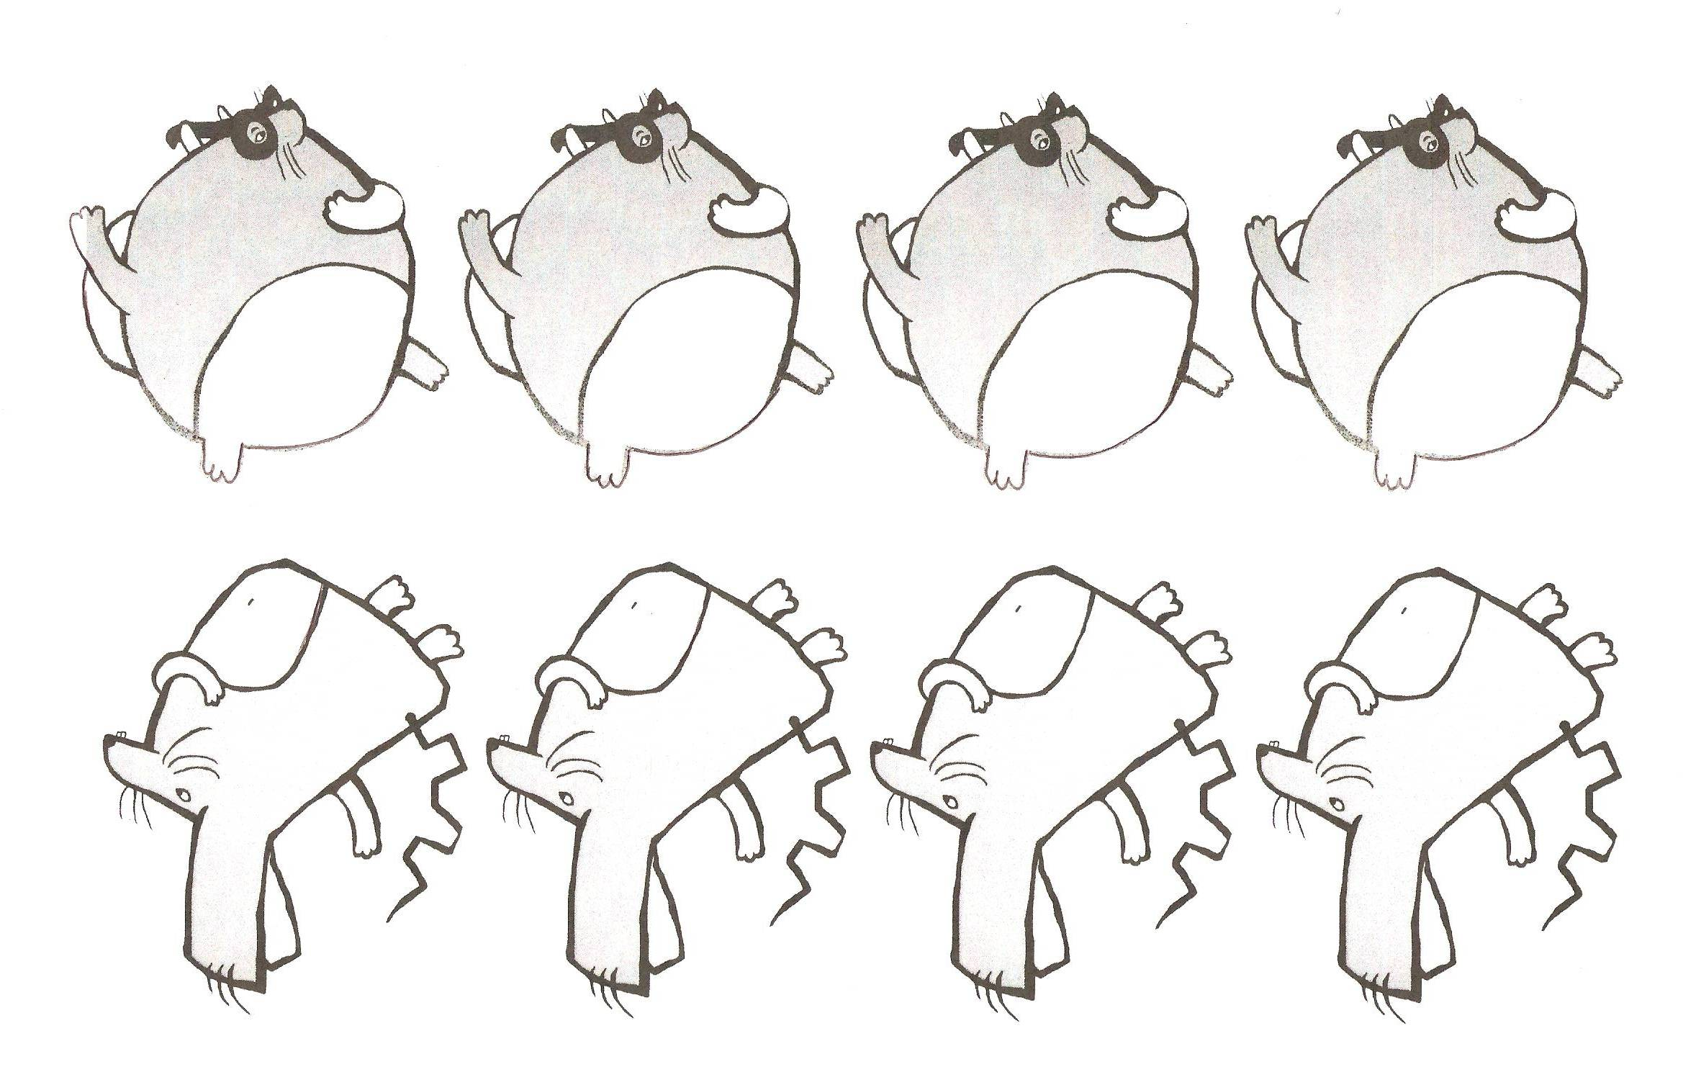
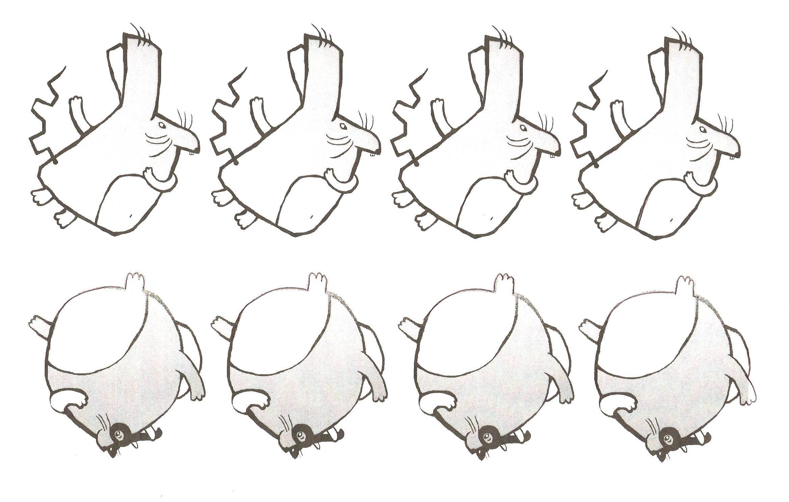

PENSATOU
TETANLERE

* *

SONT | PENSATOU | SOURICEAUX . | TETANLERE | DEUX | ET

SONT | PENSATOU | SOURICEAUX . | TETANLERE | DEUX | ET

SONT | PENSATOU | SOURICEAUX . | TETANLERE | DEUX | ET

SONT | PENSATOU | SOURICEAUX . | TETANLERE | DEUX | ET

SONT | PENSATOU | SOURICEAUX . | TETANLERE | DEUX | ET

SONT | PENSATOU | SOURICEAUX . | TETANLERE | DEUX | ET

SONT | PENSATOU | SOURICEAUX . | TETANLERE | DEUX | ET

